Java陣列與字串
1. 一維陣列 2
(1). 範例練習：exp4_1_1.java 3
(2). 範例練習：exp4_1_2.java 5
2. 動態陣列 7
(1). 範例練習：exp4_2_1.java 7
3. 二維陣列 9
(1). 範例練習：exp4_3_1.java 10
4. 非矩形陣列 12
(1). 範例練習：exp4_4_1.java 12
(2). 範例練習：exp4_4_2.java 14
5. 排序與搜尋 16
(1). 氣泡排序法 16
(2). 範例練習：exp4_5_1.java 17
(3). 線性搜尋法 19
(4). 範例練習：exp4_5_2.java 19
(5). 二分搜尋法 21
(6). 範例練習：exp4_5_3.java 21
6. String類別 25
(1). 範例練習：exp4_6_1.java 27
7. StringTokenizer類別 29
(1). 範例練習：exp4_7_1.java 30
8. 實例：exp4_8_1.java 32
9. 比較C++, VB.NET, Java的陣列宣告與索引 35
10. 詳細說明：氣泡排序，將5個數字由小而大排列 36

一維陣列
當一個資料要儲存於記憶體中，需要使用一個變數來儲存，若有100筆資料，就需要使用100個變數。除了宣告變數外，程式中的敘述也變得很繁雜，維護上也很困難。若這些變數的資料型別相同，而且相關聯，我們可以利用陣列來取代變數，以減少程式在維護時的困難度。

陣列源自數學中的矩陣（Matrix）。它是一群具有相同資料型別的變數或物件等集合。陣列中每一個變數或物件稱為陣列元素（Array element），可簡稱為元素。陣列元素使用相同名稱（即陣列名稱），元素之間以索引值的不同來區別。
陣列中只有一組索引值時，稱為一維陣列，有兩組索引值時稱為二維陣列。下面為常用一維陣列宣告與建立。

一、一維陣列宣告
語法：int[] data; 或 int data[];
說明：data為陣列名稱，int為資料型別。

二、一維陣列建立
語法：data = new int[5]; 或 data = new int[]{2, 4, 10, 6, 8};
說明：
1. data陣列的第1個元素為data[0]，其索引值為0。第2個元素
為data[1]，其索引值為1。 … 第n個元素為data[n-1]，n為
陣列元素的個數。
2. 使用 data.length，可以取得陣列的元素個數（或稱陣列的
大小）。

三、一維陣列宣告與建立
語法1：int[] data = new int[5]; 或 int data[] = new int[5];
語法2：int[] data = {2,4,10,6,8}; 或 int data[] = {2,4,10,6,8};

範例練習：exp4_1_1.java
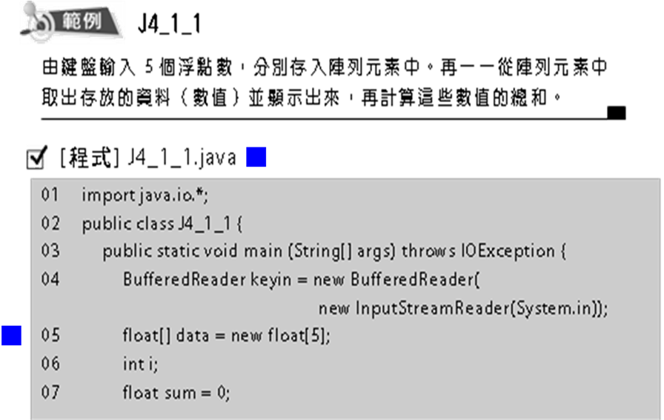
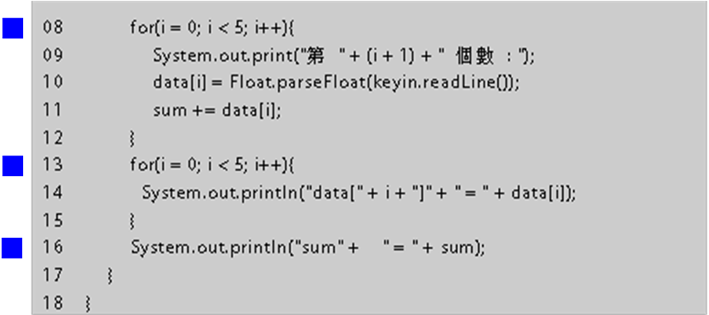
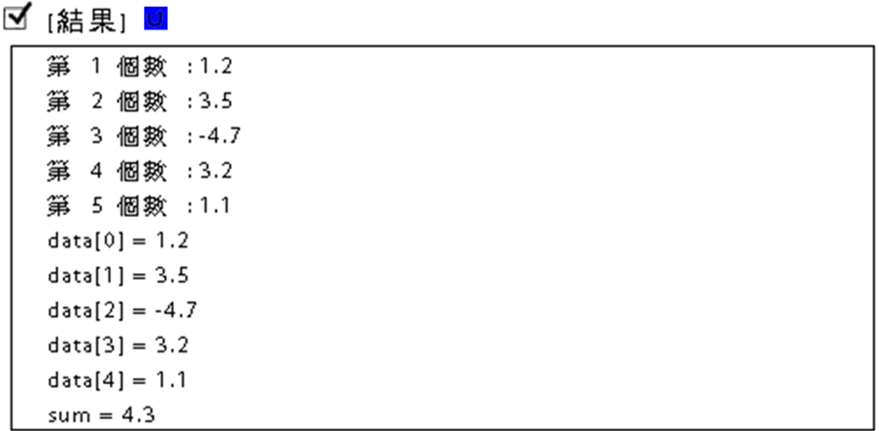
1. 行05：宣告並建立5個浮點數陣列。
2. 行08~12：由鍵盤輸入5個浮點數，然後存於陣列data中，並將陣列元素的值累加入sum之中。如下圖：
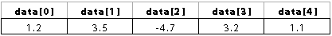
3. 行13~15：輸出這5個陣列元素的內容。
4. 行16：輸出sum的內容。

範例練習：exp4_1_2.java
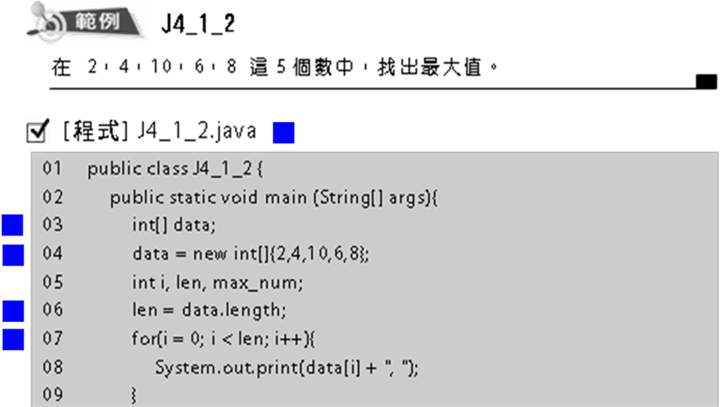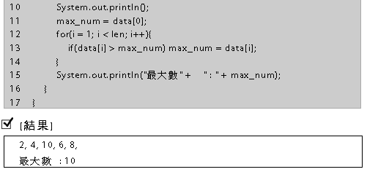
1. 行03：宣告data為一維陣列。

2. 行04：建立data陣列，並給初始值，如下圖：
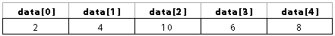

3. 行06：變數len由data.length取得data陣列的元素個數。

4. 行07~09：輸出5個陣列元素，每一個陣列元素以逗號「，」間隔。注意最後一個元素後面仍然有逗號。如何使最後一個陣列元素後面沒有逗號，請參閱J4_2_1.java程式碼。

5. 行11：令第一個陣列元素data[0]為最大數max_num。

6. 行12~15：由第2個陣列元素data[1]開始，一直到最後一個陣列元素data[len-1]止，分別與最大數max_num比較。結果若比max_num大，則更新最大數內容。

動態陣列
Java允許陣列的大小可以不用事先建立，而可以在執行過程中視需要再建立。若已建立過大小的陣列，還可以重新設定陣列大小。這種方式優點比較有彈性，未使用陣列時，不會佔用主記憶體空間，缺點是記憶空間不足無法預測，萬一執行中途，發生記憶空間不足時，若無特殊處理，程式就無法正常執行，而產生當機現象。動態陣列宣告如下所示：
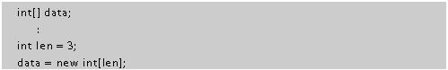

範例練習：exp4_2_1.java
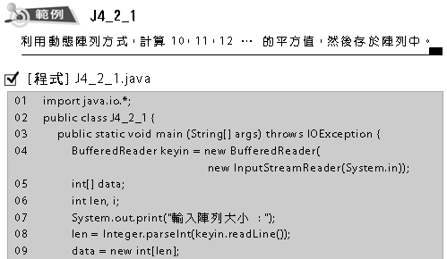
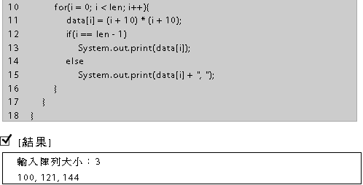
1. 行09：data陣列大小由len變數來決定，這種建立陣列
大小，視需要可置於程式任何位置，並且可以改變其
大小值。

2. 行12~15：為了使最後一個陣列元素後面不要有逗號出現，加一個判斷。

二維陣列
二維陣列是具有兩組索引值的陣列。第1組索引值為列（Row），第2組索引值為行（Column）。二維陣列宣告與建立語法如下：
語法1：int[][] salary;
salary = new int[3][4]; 或 int[][] salary = new int[3][4];
說明：salary為陣列名稱，它為3列4行二維整數陣列。如下表：
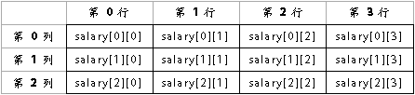

語法2：salary; int[][] salary = {{21000,5000,1200,0}, {45000,120,4500,0}, {0,0,0,0}};

說明：宣告與建立salary陣列並給初始值。如下表：

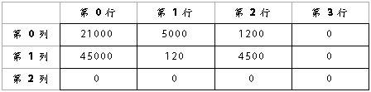

範例練習：exp4_3_1.java
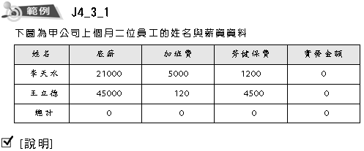
1. 姓名（name）為字串，與其他資料型別不同，使用一維
字串陣列。
2. 底薪、加班費、勞健保費、實發金額…皆為整數，使用
二維整數陣列。
3. 實發金額與總計是由電腦計算而得，初始值設為0。
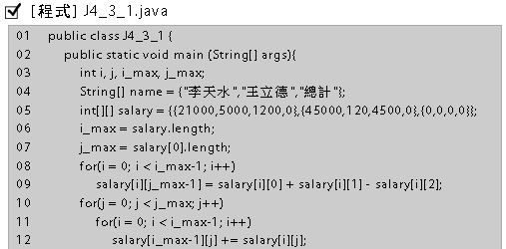
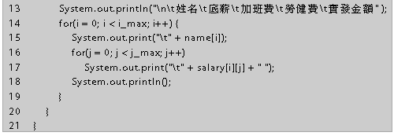
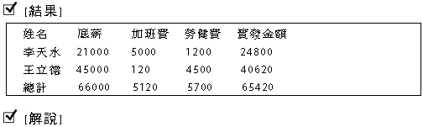
1. 行04：name存放員工姓名，使用一維字串陣列。
2. 行05：salary為二維整數陣列，並指定初始值。
3. 行06：i_max為第1維陣列大小。
4. 行07：j_max為第2維陣列大小。

非矩形陣列
在上一節中所介紹二維陣列是一種矩形陣列（Rectangular），如同Excel中的二維表格，每一列都有相同的行數。遇到每一列有不同的行數時，若以最大行數來設計，就非常浪費記憶空間，例如個人的經歷，每個人差異性很大，使用矩形陣列就非常浪費記憶空間。Java允許建立非矩形陣列，也就是說，每一列的行數可以視需要而不同。如下圖所示：
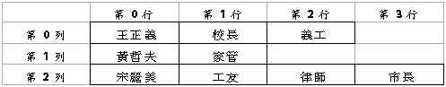
建立非矩形陣列的步驟如下：
1. 宣告一個二維陣列。
2. 利用此二維陣列，建立第一維陣列大小。
3. 再利用第一維陣列元素，建立第二維陣列大小。

範例練習：exp4_4_1.java
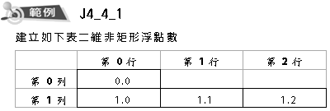
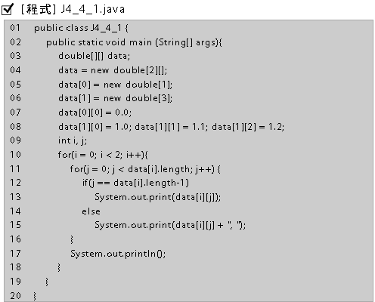
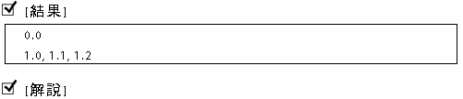
1. 行03：宣告data為二維浮點數陣列。
2. 行04：陣列第一維大小為2。
3. 行05~06：第0列的第二維大小為1，第1列的第二維大小為3。
4. 行07~08：設定陣列元素的內容。

範例練習：exp4_4_2.java
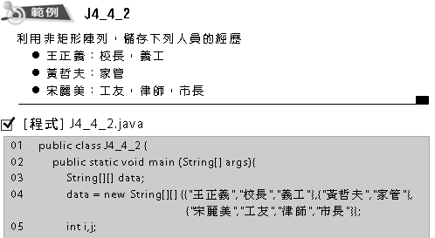
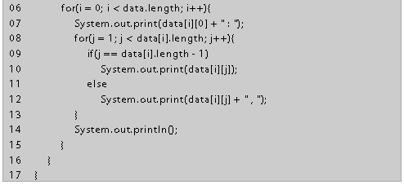
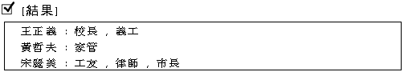
1. 行04：宣告，建立二維非矩形陣列，並給予初始值。
因為姓名與經歷皆為字串，可使用同一陣列。
2. 行06：data.length為第1維陣列大小。
3. 行08：data[i].length為第2維陣列大小。
4. 行07：data[i][0]，第0行存放姓名。

排序與搜尋
在日常生活中，最常需要處理的東西就是找資料，更新資料。尤其當資料量很大時，為了尋找資料常花費很多時間。如果我們將資料適當分類，同類資料依特定方式排列，將來要尋找時會節省很多時間，讓別人覺得你做事很有效率。
排序（Sorting）就是將多筆資料，以某一個項目（或稱欄位）當作鍵值（key value），安排資料在適當的位置。通常鍵值由小而大（遞增）或者由大而小（遞減）來排列資料。經此種方式排序，將來要搜尋（Searching）就會很快。

學校老師的點名冊或成績登記冊是依照學生的學號（鍵值）由小而大排序，老師要點名或者登錄成績會比較快。至於入學分發是依照考試成績總分（鍵值）由高而低排序，由分數最高先決定所要就讀的學校與系所。
排序的方法有很多種，各有其優缺點，在本章只介紹最簡單且易懂的氣泡排序法（Bubble Sort），其他方法請參考資料結構（Data Structure）書籍。
至於搜尋方法也有很多種，在本章也將介紹線性搜尋法（Linear Search）與二分搜尋法（Binary Search）。

氣泡排序法

氣泡排序法（Bubble Sort）簡單易懂，但比較沒有效率，當資料量少時與其他方法比較，在排序的時間花費上沒有明顯的不同，但當資料量以千萬計時，排序所花費的時間就會有很明顯差別。
氣泡排序法是採用相鄰資料的鍵值做比較，使資料的鍵值由左而右排列時，能由鍵值較小者排前面，而鍵值較大者排後面。其進行的方式是由左而右進行兩兩比較，當左邊資料的鍵值比右邊資料的鍵值大時，即進行交換工作。在第一次循環時，鍵值最大的資料會移到最右邊；第二次循環時，鍵值第二大的資料，移到最右邊算過來的第二位；依此類推…。最後，鍵值最小的資料會排在最左邊。

範例練習：exp4_5_1.java
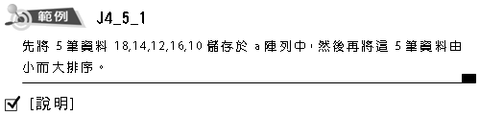
1. 題目中的資料只有1個欄位，因此資料的鍵值就是這個欄位。
2. 本例利用氣泡排序法。
3. 排序後的結果10, 12, 14, 16, 18。
4. 為了看出每一循環處理情形，都有輸出結果，實際處理時可省略。
5. 如果資料超出兩個欄位，請參閱後面範例。

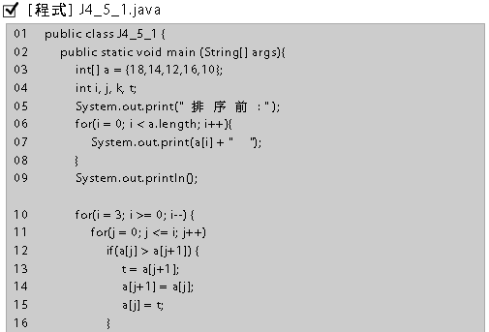
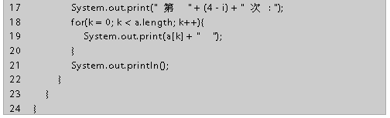
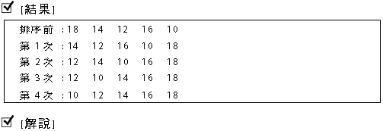
1. 行03：建立a陣列，並給初始值。
2. 行05~09：輸出排序前資料排列情形。
3. 行10~22：進行氣泡排序法。
4. 行17~21：輸出每一循環處理情形。

線性搜尋法

線性搜尋法（Linear Search）或稱循序搜尋法（Sequential Search），依所要搜尋資料的鍵值，由最前面資料逐筆比較，若有鍵值相同，表示已找到資料。若全部比較完畢，而沒有找到相同鍵值時，表示要搜尋資料不存在。因此當有n筆資料要搜尋時，平均要比較n/2次才能找到資料。

範例練習：exp4_5_2.java
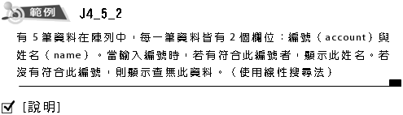
1. 先存放在陣列中的5筆資料，事先並沒有排序。
2. 資料有2個欄位，在此用兩個陣列表示。
3. 利用線性搜尋法找資料。
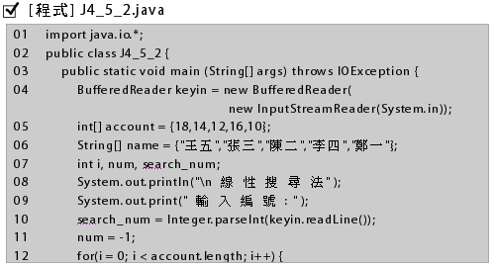
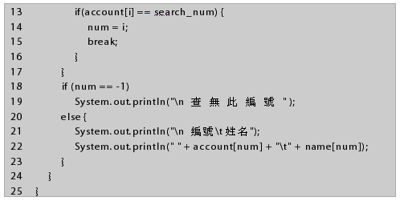
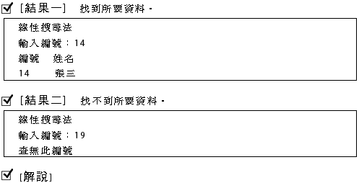
1. 行11：num = -1表示預設資料未找到。
2. 行12~17：進行線性搜尋法。
3. 行14：找到符合資料，num存資料在陣列中的索引值。
4. 行18~23：輸出是否找到資料。

二分搜尋法

前面的線性搜尋法是一種比較沒有效率的搜尋法，現在要介紹的是一種比較有效率的搜尋法，稱之為二分搜尋法（Binary Search）。此方法需先將資料依鍵值做排序，若未經排序的資料無法應用此搜尋法。

如果有n筆資料，線性搜尋法平均需要 n/2 次比較才能找到資料。而二分搜尋法，最多需要 log2 n + 1 的比較次數，就可以找到資料。如有1024筆料，則最多需11次的比較，便能找到所需資料。

二次搜尋法是將n筆資料，依鍵值由小而大排序儲存於陣列中（當然也可以由大而小排序）。然後從已排序好的n筆資料之中間（即第n/2筆）開始搜尋比較。如果比較結果相同，表示已找到；若不同，則再從比搜尋值大或小的資料中間找起（即第n/4筆或第3/4 n筆）…以此類推。

範例練習：exp4_5_3.java

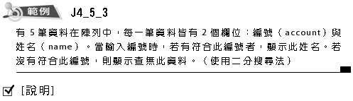
1. 存放在陣列中的5筆資料，先使用氣泡排序法由小而大先排序。
2. 資料有2個欄位，在此用兩個陣列表示。
3. 利用二分搜尋法找資料。
4. 在搜尋過程中，顯示搜尋的方向。

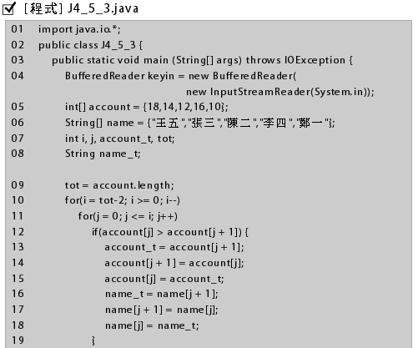
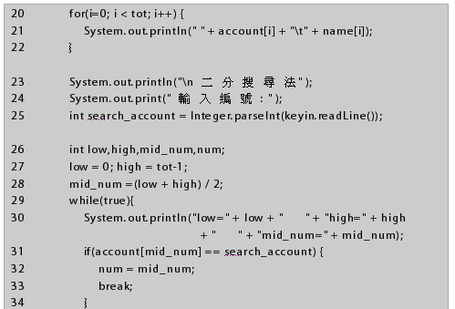
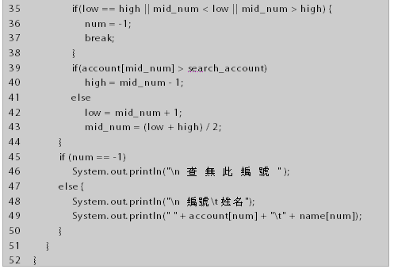
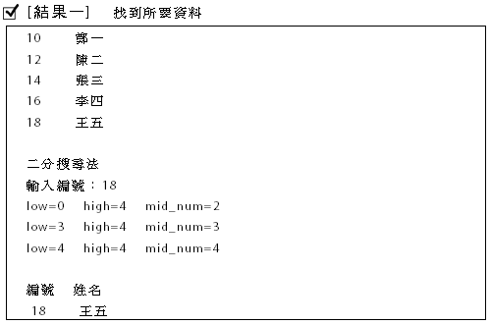
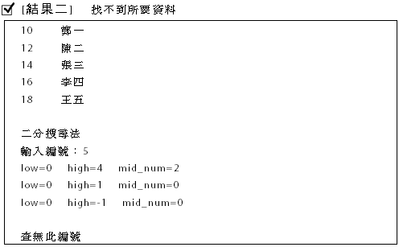
1. 行09~19：利用氣泡排序法進行排序。
2. 行26~44：進行二分搜尋法。
3. 行31~34：找到符合資料，num存資料在陣列中的索引值。
4. 行35~38：num = -1表示資料未找到。
5. 行39：往索引值較小方向尋找。
6. 行41：往索引值較大方向尋找。
7. 行45~50：輸出是否找到資料。

String類別
在字串處理在程式設計中常被使用，在此介紹一些字串常用方法，下面的str、str1、str2資料型別皆為String。

- 字串長度

語法：int str.length()
說明：傳回str字串的長度。
[簡例] "Book是書本".length() → 7

二、比較字串

語法1：Boolean str1.equals(str2)
說明：str1與str2兩個字串完全相同，傳回true，否則傳回false。

[簡例] "Book". equals(" BOOK") → false

語法2：Boolean str1.equalsIgnoreCase(str2)
說明：比較str1與str2字串，大寫與小寫英文字母視為相同。

[簡例] "Book".equalsIgnoreCase("BOOK") → true

語法3：str1.compareTo(str2)
說明：str1與str2做比較，傳回Unicode字元編碼的差值。
str1<str2 傳回負值，str1=str2 傳回0，str1>str2 傳回正值。

[簡例] “Book”.compareTo(“BOOK”) → 32
“Book” 與 “BOOK” 的第一個字母皆為B。再比第二字母，
分別為 “o” 與 “O”，而 “o” 的Unicode字元編碼比 “O” 大32。

語法4：str1. compareToIgnoreCase(str2)
說明：大小寫英文字母視為相同。
[簡例] "Book".compareToIgnoreCase("BOOK") → 0

三、取得子字串
語法1：String str.substring(int n1)
說明：由str字串的n1索引位置開始，取到字串的結束，索引由0開始。
[簡例] "good boy".substring(3) → "d boy"

語法2：String str.substring(int n1, int n2)
說明：由str字串的n1索引位置開始取到n2-1索引位置的字串。
[簡例] "good boy".substring(2, 6) → "od b"

四、搜尋字串
語法1：int str1.indexOf(String str2)
說明：傳回str2字串在str1字串內第一次出現的索引值位置，若搜尋不到，則沒有傳回-1。
[簡例] "pen and pencil".indexOf("and") → 4

語法2：int str1.lastIndexOf(String str2)
說明：傳回str2字串在str1字串內最後一次出現的位置。
[簡例] "pen and pencil".lastIndexOf("pen") → 8

五、取代字串
語法：str.replace(String str1, String str2)
說明：將str字串內的str1子字串全部由str2子字串取代。
[簡例] "big bird and small bird".replace("bird", "dog") →
"big dog and small dog"

六、大小寫英文字母
語法1：String str.toLowerCase()
說明：將str字串內所有英文字母轉為小寫字母。
[簡例] "Book".toLowerCase() → "book"

語法2：String str.toUpperCase()
說明：將str字串內所有英文字母轉為大寫字母。
[簡例] "Book".toUpperCase() → "BOOK"

七、字串轉為數值
語法：int Integer.parseInt(String str)
long Long.parseLong(String str)
float Float.parseFloat(String str)
double Double.parseDouble(String str)
說明：將str字串內的文數字分別轉換成整數、長整數、單精確浮點數、倍精確浮點數。
[簡例] Double.parseDouble("25") → 25.0

八、其它資料型別轉為字串資料
語法：String String.valueOf(其它型別資料或變數)
說明：括弧內的參數可為任何型別的資料或變數，而傳回值為字串資料。
[簡例] String.valueOf(2600) → 傳回字串 ”2600”

範例練習：exp4_6_1.java
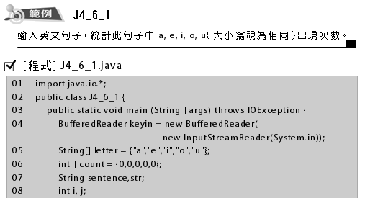
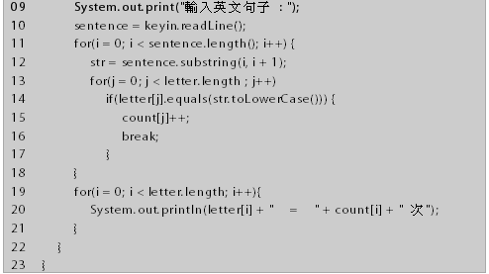
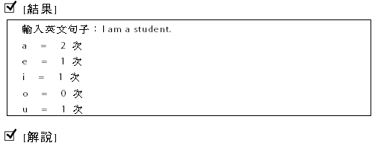
1. 行11~18：統計a, e, i, o, u出現次數。
2. 行12：由句子中取出一個字元。
3. 行14：將英文字母轉為小寫。

StringTokenizer類別
Java可以將一個長字串分解成多個子字串（token），但要在子字串之間用特定「分解符號」（delimiter）。一般常用分解符號有空格字元「 」與逗號「,」。StringTokenizer類別提供此方面方法，StringTokenizer類別在java.util套件中，因此程式碼須先載入此套件。
import java.util.*;
有關StringTokenizer類別的宣告與提供常用方法如下：
1. StringTokenizer(String str)
以空格字元為分解符號，將str字串分解為子字串後，傳入
StringTokenizer物件中。

2. StringTokenizer(String str, String delim)
以delim字串為分解符號，將str字串分解為子字串後，傳入
StringTokenizer物件中。delim字串可以為任何字元。

3. boolean hasMoreTokens()
判斷後面是否還有token（子字串），若有傳回true，否則傳回false。

4. String nextToken()
傳回token子字串，並指向下一個 token。

5. int countTokens()
計算還剩餘多少個token尚未傳回。

範例練習：exp4_7_1.java
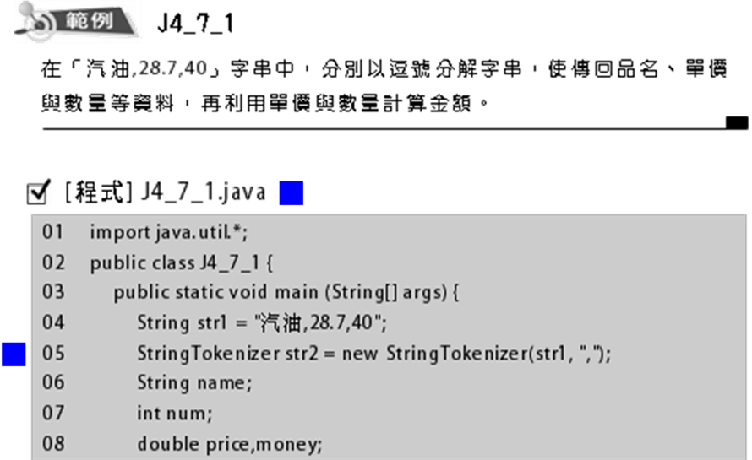
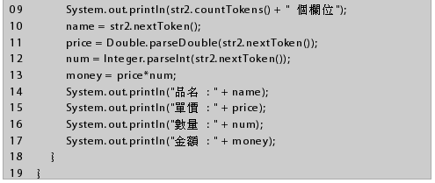
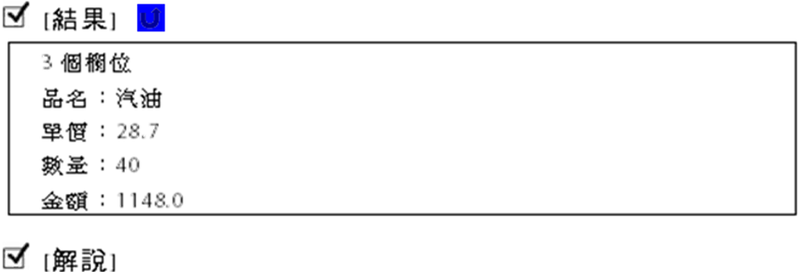
1. 行05：將str1字串以逗號為分解字元，分解為三個子字串，
然後傳回給StringTokenizer類別物件str2。
2. 行09：str2尚未傳回子字串，因此目前剩餘3個子字串（token）。
3. 行10~12：先後傳回品名、單價與數量等資料。

實例：exp4_8_1.java
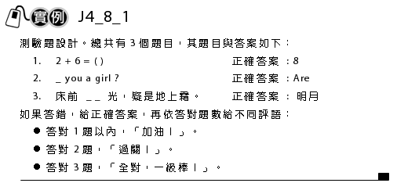
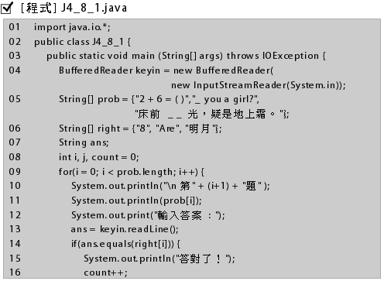
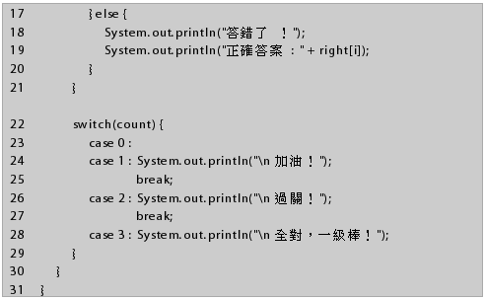
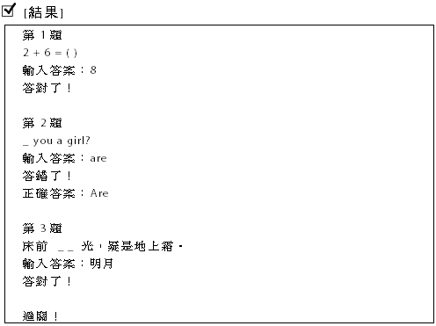
1. 行05：prob陣列為題目。
2. 行06：right陣列為正確答案。
3. 行09~21：進行測驗，並判斷答案是否正確，
若錯誤給正確答案。
4. 行22~29：依答對題數給不同評語。

比較C++, VB.NET, Java的陣列宣告與索引

C++語法與範例
語法 | 範例
資料型態 陣列名稱[陣列長度]; | - 範例一  int a[5]; //宣告整數陣列  - 範例二  char a[4], b[3], c[2];  //宣告多個字串陣列

注意：VB.NET 與 C++ 系列語言陣列的陣列長度差異
 | 宣告全班50個人的成績陣列
VB.NET | Dim score(陣列長度 -1 ) as Integer  Dim score(49) as Integer
C++.NET | int score[陣列長度];  int score[50];
C#.NET | int[] score = new int[陣列長度];  int[] score = new int[50];

n個元素的陣列索引要n-1(C++與VB.NET相同規定)

5個元素陣列
a(0) | a(1) | a(2) | a(3) | a(4)

口訣：
- 第n個元素，其號碼是n-1
- a號碼陣列元素，是第a+1個

注意：C#的陣列宣告與使用方法和C++不一樣

宣告法

一維陣列：int[] a = new int[5];

二維陣列：int[,] c = new int[2,3];

給定値法

一維陣列：int[] b = new int[5]{1,2,3,4,5};

二維陣列：int[,] d= new int[2,3]{{1,2,3},{4,5,6}};

使用陣列方法

ab[0,1] = ……;

比較：C++的陣列使用方法：ab[0][1]

詳細說明：氣泡排序，將5個數字由小而大排列

練習目標：使用『一維陣列』來做氣泡排序，將5個數字由小而大排列
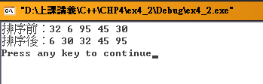

氣泡排序法 Bubble Sort的原理

方法一：將最大值往後面排

氣泡排序法是將相鄰兩個資料互相比較，依條件互換。

其方法簡述如下：

若有五個資料要做由小到大排序，首先將這五個資料依序放入a[0]～a[4] 陣列中。

接著相鄰兩個資料互相比數，由a[0]～a[4] 中找出最大值放入a[4]中，方法如下：

a[0]和a[1]相比較，若a[0]>a[1]則資料互換，否則不交換。

a[1]和a[2]相比較，若a[1]＞a[2]則資料互換，否則不交換。

a[2]和a[3]相比較，若a[2]＞a[3]則資料互換，否則不交換。

a[3]和a[4]相比較，若a[3]＞a[4]則資料互換，否則不交換。

如此五個資料，經過上面四次比較後便可找出第一個最大值放到 a[4] 陣列元件中，稱為第一次循環。

仿照步驟2，在第二次循環中由a[0]～a[3] 中找出第二個最大值放入a[3]中。

仿照步驟2，在第三次循環中由a[0]～a[2] 中找出第二個最大值放入a[2]中。

仿照步驟2，在第四次循環中由a[0]～a[1] 中找出第二個最大值放入a[1]中。

最後只剩下a[0]，就不必再比較，由此可知：

第一次循環，比較4次，最大值放入a[4]

第二次循環，比較3次，最大值放入a[3]

第三次循環，比較2次，最大值放入a[2]

第四次循環，比較1次，最大值放入a[1]

由上可知五個資料排序要經四個循環，共比較[4+3+2+1]=10次，便可以完成排序。

以此類推，N個資料做氣泡排序需要[N-1]次循序，共比較：[N-1]+[N-2]+[N-3]+…+3+2+1 = N[N-1]/2 次才可完成排序。

編寫程式碼：方法一將最大值往後排
#include <iostream.h>

void main()
{
int a[5] ={32,6,95,45,30};
int i;
//輸出排序前順序
cout << "排序前：";
for(i=0;i<=4;i++) //前面已經宣告過了 i，故在此不用宣告
cout << a[i] << '\0'; //使用\t，會造成間隔太大， \0代表一個空格

//開始進行排序
int temp=0;
int max=0;
for(i=4;i>0;i--) //注意，由大而小的遞減迴圈
{ //注意，其號碼由3開始，乃是因為其將做到a[3]與a[4]的比較就停止了
for(int j=0;j<i;j++) //內層j迴圈，為一次兩兩相比的大循環
{ //第一次循環要做4次比較、第二次循環作3次比較
//第三次循環作2次比較、第四次循環作1次比較
//第五次作0次比較、故i的值由4--3--2--1--0
if(a[j]>a[j+1]) //若a[j]>a[j+1]，就將兩者的值互相交換
{
temp=a[j];
a[j]=a[j+1];
a[j+1]=temp;
}
}
}
//輸出排序後順序
cout << endl;
cout << "排序後：";
for(int k=0;k<=4;k++)
cout << a[k] << '\0';

cout << endl;
}

方法二：將最小值往前面排

第一次循環（計數器i=0）→進行4次
- 第1步驟：如下圖是第0元素與第1元素比較，然後將較小值放在第0元素，較大值放在第1元素。例如57與19比較，則將19存入第0元素，57存入第1元素。
i=0 a[0]

- 第2步驟：比較第0元素與第2元素，然後將較小值放在第0元素，較大值放在第2元素。如下圖比較19與33，然後將19存入第0元素，33存入第2元素。

- 第3步驟：比較第0元素與第3元素，然後將較小值放在第0元素，較大值放在第3元素。如下圖比較19與92，然後將19存入第0元素，92存入第3元素。

- 第4步驟：比較第0元素與第4元素，然後將較小值放在第0元素，較大值放在第4元素。如下圖比較19與6，然後將6存入第0元素，19存入第4元素。

第二次循環（計數器i=1）→進行3次
- 第1步驟：比較第0元素與所有其他元素後，已經找到最小值並存在第0元素中。接下來，比較第1元素與第2元素，然後將較小值放在第1元素，較大值放在第2元素。如下圖比較57與33，然後將33存入第1元素，57存入第3元素。
i=1 a[1]

j=2, a[2]
j=3, a[3]
j=4, a[4]

- 第2步驟：比較第1元素與第3元素，然後將較小值放在第1元素，較大值放在第3元素。如下圖比較33與92，然後將33存入第1元素，92存入第3元素。

- 第3步驟：比較第1元素與第4元素，然後將較小值放在第1元素，較大值放在第4元素。如下圖比較33與19，然後將19存入第1元素，33存入第4元素。

第三次循環（計數器i=2）→進行2次
- 第1步驟：第1元素與2, 3, 4元素比較後，已經找到第二小值並存在第1元素中。接下來，比較第2元素與第3元素，然後將較小值放在第2元素，較大值放在第3元素。如下圖比較57與92，然後將57存入第2元素，92存入第3元素。
i=2 a[2]

- 第2步驟：比較第2元素與第4元素，然後將較小值放在第2元素，較大值放在第4元素。如下圖比較57與33，然後將33存入第2元素，57存入第4元素。

第四次循環（計數器i=3）→進行1次
- 第1步驟：第2元素與3, 4元素比較後，已經找到第三小值並存在第2元素中。在下來，比較第3元素與第4元素比較，然後將較小值放在第3元素，較大值放在第4元素。例如92與57比較如下圖，然後將57存入第3元素，92存入第4元素。
a[3]

- 經過氣泡排序後，陣列中的資料由小到大排列如下

重點：
- 可以先以第一次循環比較的情況來寫程式
for(int j=1;j<5;j++)
{
if(a[0]>a[j]) //將比較後的最小值放在a[0]
{
temp=a[0];
a[0]=a[j];
a[j]=temp;
}
}
- 第二次循環比較的情況
for(int j=2;j<5;j++)
{
if(a[1]>a[j]) //將比較後的最小值放在a[0]
{
temp=a[1];
a[1]=a[j];
a[j]=temp;
}
}
- ……
- 可以歸納成為通式
for(int j= i+1 ;j<5;j++)
{
if(a[i]>a[j]) //將比較後的最小值放在a[0]
{
temp=a[i];
a[i]=a[j];
a[j]=temp;
}
}
- 其中i的範圍：for(i=0;i<4;i++)

編寫程式碼：方法二將最小值往前面排
#include <iostream.h>

void main()
{
int temp=0,a[]={25,12,36,2,19};
cout << "排序前 : ";
for(int i=0;i<5;i++)
cout << a[i] << '\0';

for(i=0;i<4;i++) //外層i迴圈，為所要進行的大循環次數
{
for(int j=i+1;j<5;j++) //內層j迴圈，為每次循環下比較a[i]與其他元素a[j]的步驟
{
//若a[j]<a[j]，就將兩者的值互相交換（將最小值放到前面）
if(a[i]>a[j]) //將比較後的最小值放在a[i]上，可以a[0]為例說明
{
temp=a[i];
a[i]=a[j];
a[j]=temp;
}
}
}
cout << "\n排序後 : ";
for(i=0;i<5;i++)
cout << a[i] << '\0';

cout << endl;
}
  - 先將比較的步驟寫出來，並歸納規則
  - 發現有兩個迴圈(i , j )
  - 找其中的一個循環（例如第二循環），
- 來比較大小（將最小值往前放），
- 並套用到程式來找出 i,j的關係

